Мероприятия в группе раннего дошкольного возраста «Лесовичок»
«Я- культурный пешеход! По профилактике детского дорожно-транспортного травматизма
Беседа с элементами игры «Светофор» Дать детям элементарные представления о ПДД (светофор регулирует движение транспорта и пешеходов; красный свет светофора нужно стоять, на зелёный — двигаться; переходить улицу можно только со взрослым, крепко держась за руку.
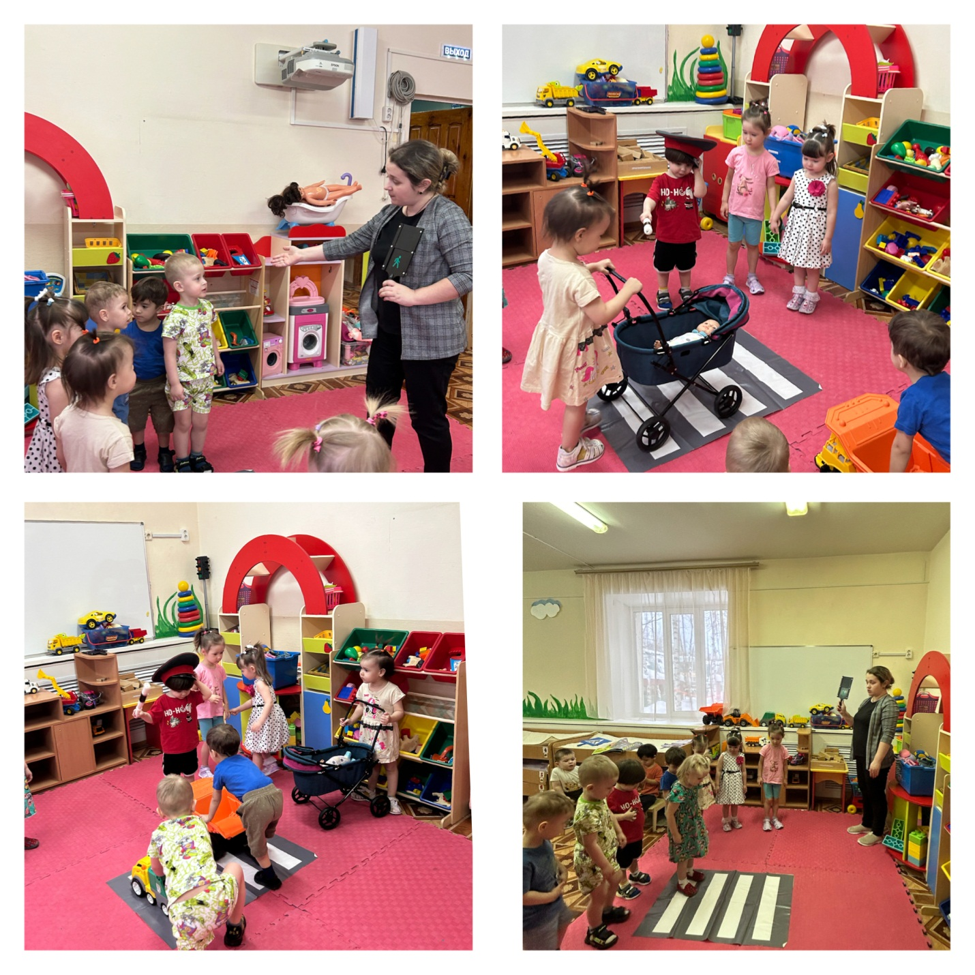

Лепка «Наш веселый сфетофор»
Закрепление сигналов сфетофора и их расположение ,развитие мелкой моторики.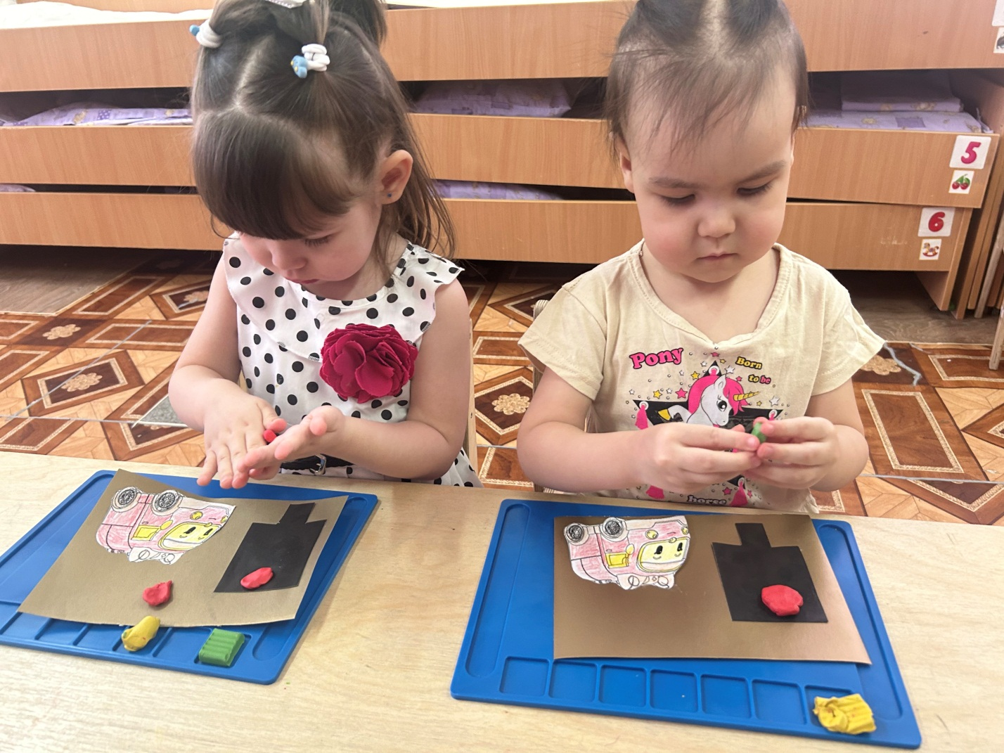

Музыкальная игра «Поезд»
Способствовать развитию умения составлять динамическую композицию на тему «Поезд».
